Guía de la pel·lícula
El cinema entès com un art que ens afecta, que ens emociona, que ens fa pensar, que ens porta al diàleg, que ens pot fer més bones persones...

El cinema entès com un art que il·lumina la nostra raó i mobilitza les nostres emocions.

El cinema entès com un art que ens permet fer un viatge, un viatge-ficció on podem aprendre coses meravelloses, on podem explorar, trobar, entendre, descobrir vides, histories, gestos, idees, testimonis, que ens canvien la vida.

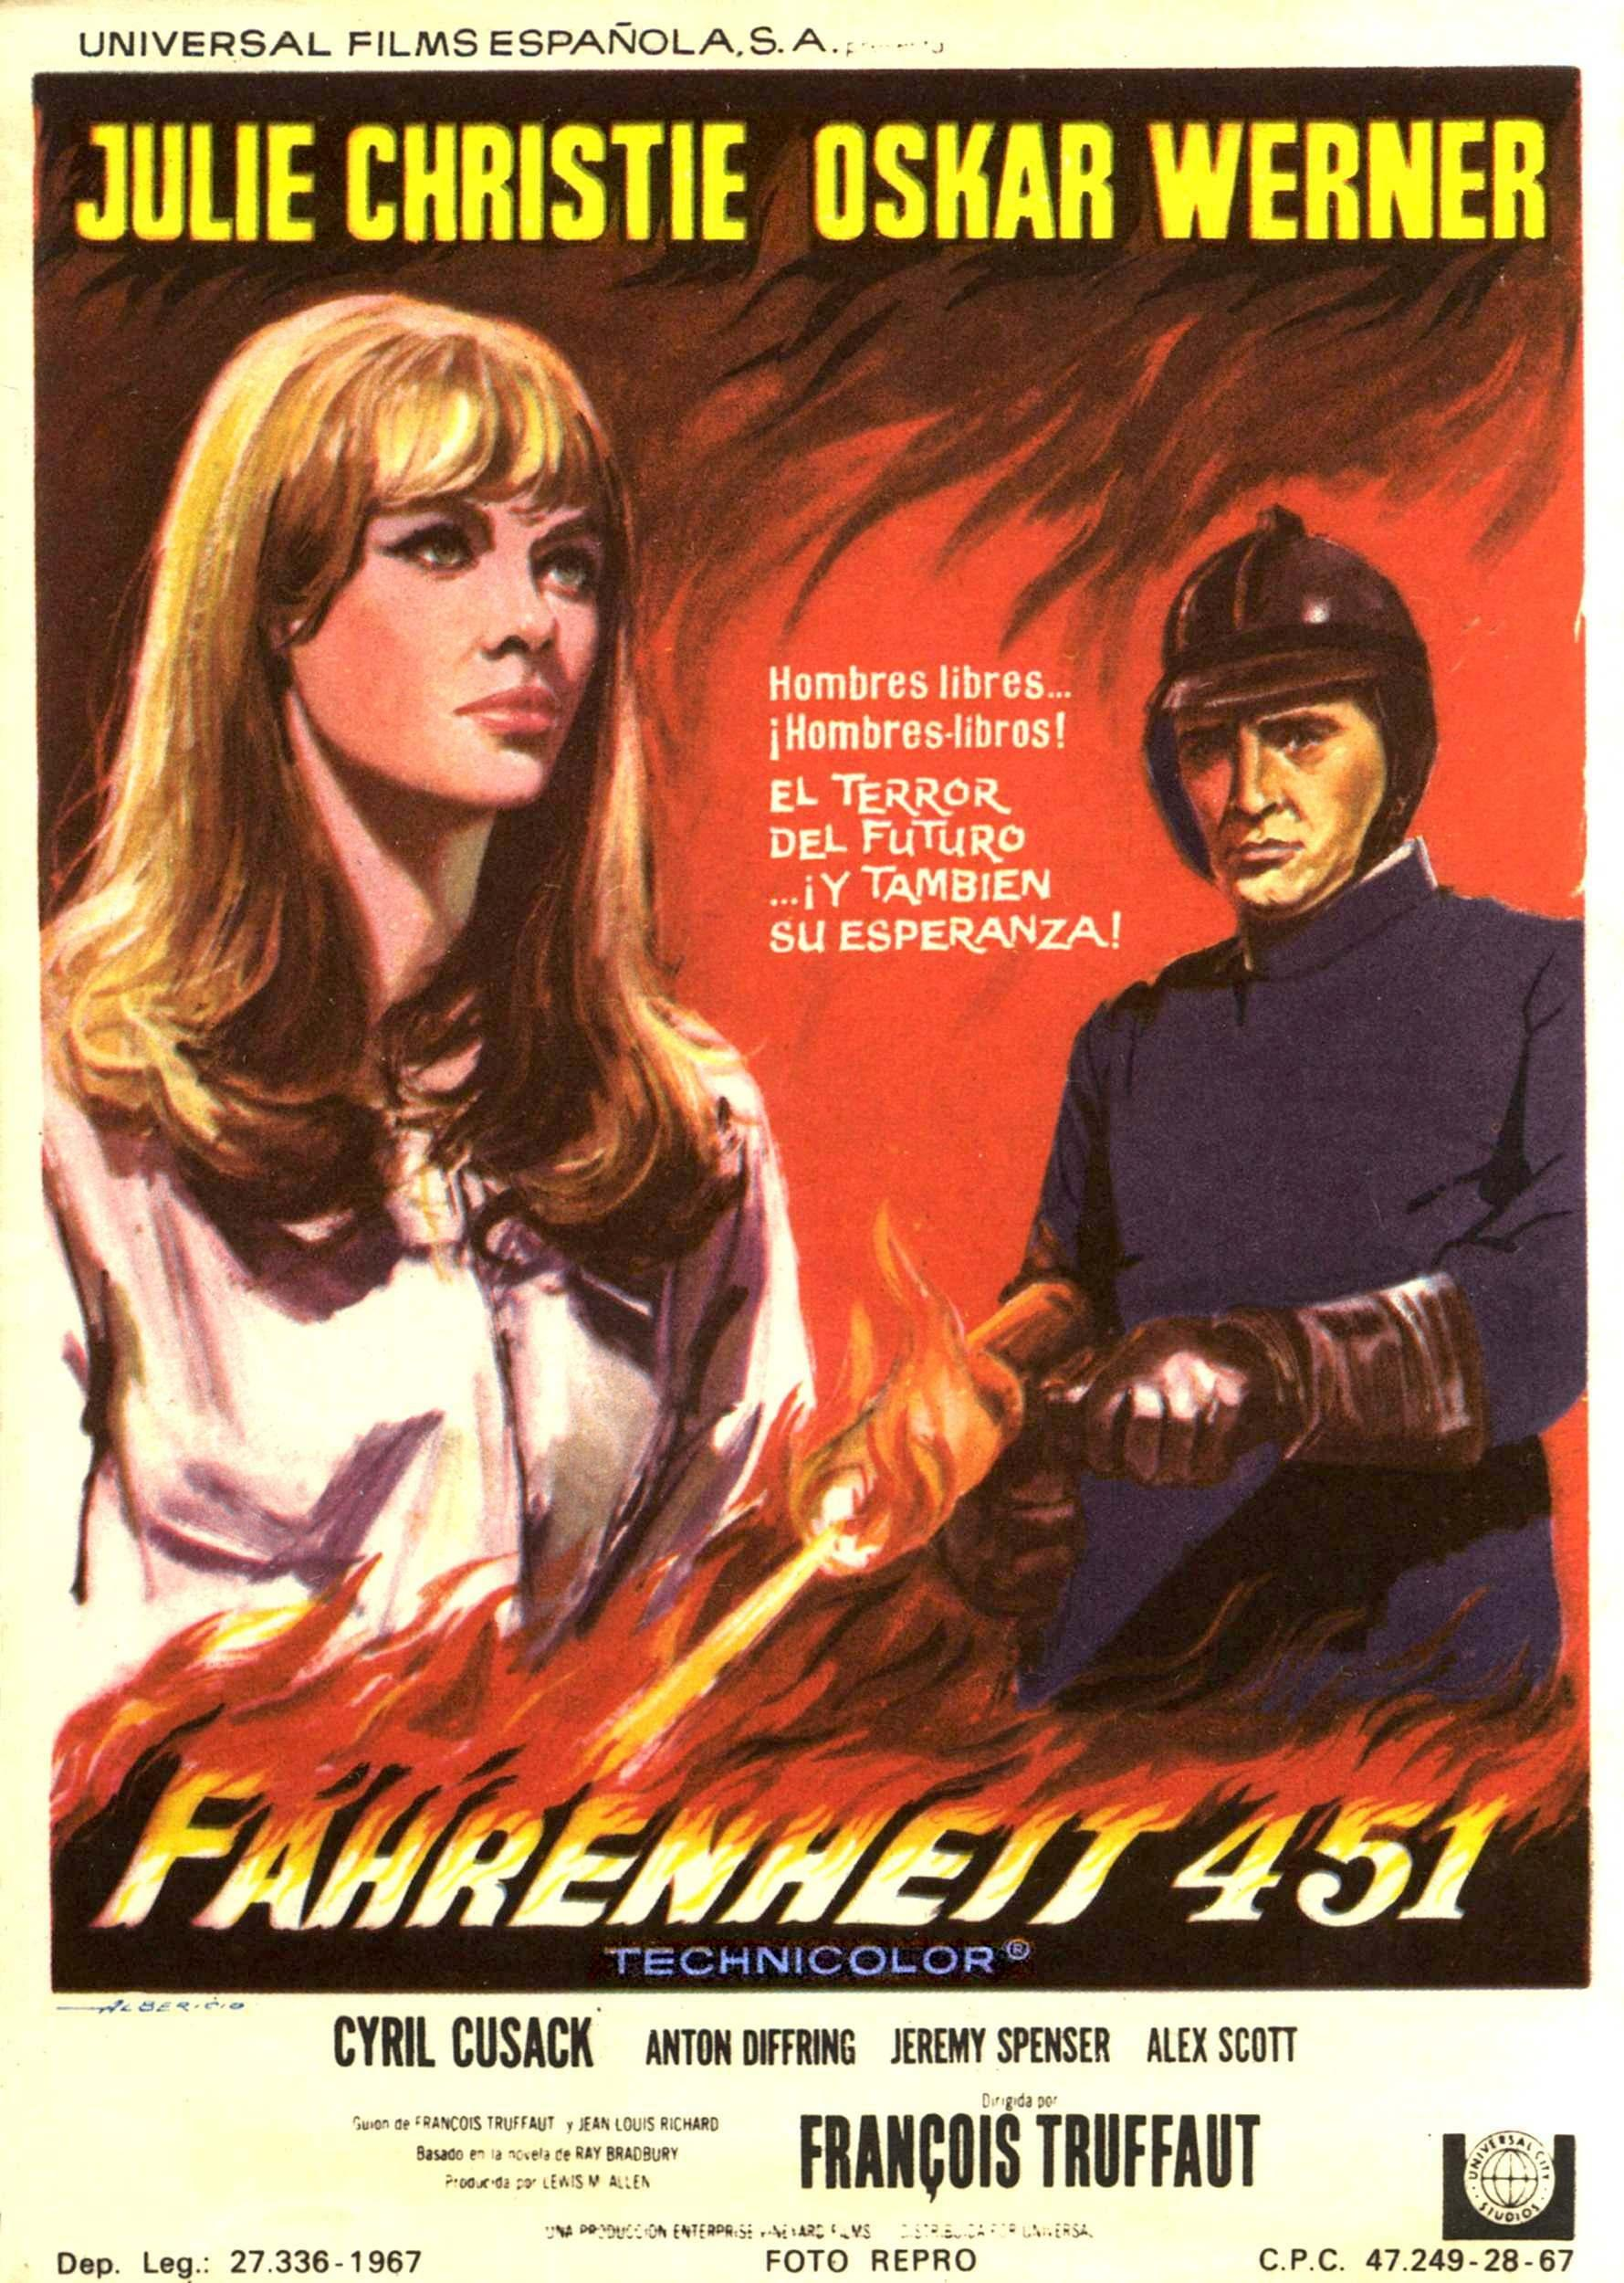

Si el cinema només és passar una bona estona ja no és un art

Parròquia santa Maria de Cardedeu

Fahrenheit 451
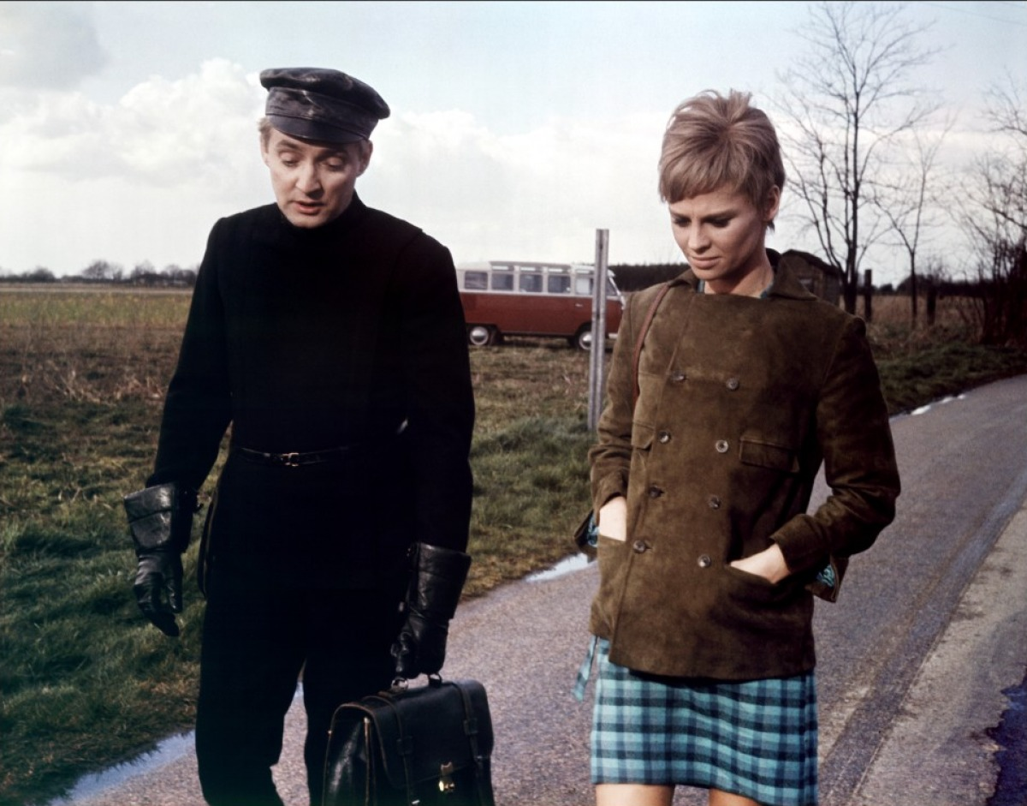
Título Original: Fahrenheit 451
Director: François Truffaut
Guión: François Truffaut y Jean-Louis Richard, basado en la novela homónima de Ray Bradbury.
Intérpretes: Oskar Werner, Julie Christie, Cyril Cusack, Anton Diffring.
Nacionalidad: Reino Unido
Idioma: Inglés
Año de producción: 1966
Estreno en España: 30 de julio de 2000

Cualquiera que haya visto ese coche salir de la estación de bomberos de manera expeditiva con la sirena sonando y una tripulación autómata, o la forma en que éstos registran los domicilios y la emprenden con el lanzallamas en la “biblioteca clandestina”, o cómo se consumen los libros entre las llamas mientras leemos sus títulos, o esos hombres“vagabundos por fuera, bibliotecas por dentro” que repiten frases para memorizarlas… Estará de acuerdo en la fuerza visual de esas escenas, que quedan grabadas en la memoria del espectador e invitan a la reflexión

SINOPSIS
En una sociedad de un futuro no muy lejano, los libros están estrictamente prohibidos, y leer es castigado como un delito. Los bomberos se dedican no a apagar fuegos sino a localizar y quemar los libros que algunos individuos antisociales leen y difunden a escondidas. Montag es uno de estos bomberos, pero después de conocer a una misteriosa mujer sentirá curiosidad por el contenido de esas obras que él busca y quema en su trabajo. En las palabras que comienza a leer, Montag descubrirá un mundo nuevo y fascinante muy distinto al que presenta la televisión.

La muerte de Ray Bradbury sirve de excusa para acercarnos a la adaptación cinematográfica que François Truffaut hiciera de su novela “Fahrenheit 451”. La historia es tremendamente sugerente e impactante, crítica inteligente a los totalitarismos que quieren amordazar al individuo quitándole la cultura, alegato de la libertad interior que nunca puede ser cercenada por legislaciones represivas, ejemplo de una sana curiosidad que salva y enriquece al hombre… Y de su capacidad para redimirse y rectificar en la vida.

En toda época de persecución y autoritarismo, siempre hay un grupo de resistencia que se niega a renunciar a sus derechos y a su dignidad. Aquí son la “gente-libro” -término que juega al equívoco con “gente-libre”-, individuos que se han refugiado en el bosque y que han tomado el nombre de su título preferido… para que no olvidar el pasado y, como consecuencia, la esencia de la humanidad. Ellos han aprendido de memoria el texto del libro para no violar así la ley que prohíbe su posesión, y a la vez para no perder tantas historias humanas, tantas experiencias y emociones… en el inicio de una transmisión oral de la cultura tan heroica como conmovedora (escena del anciano moribundo con su nieto).

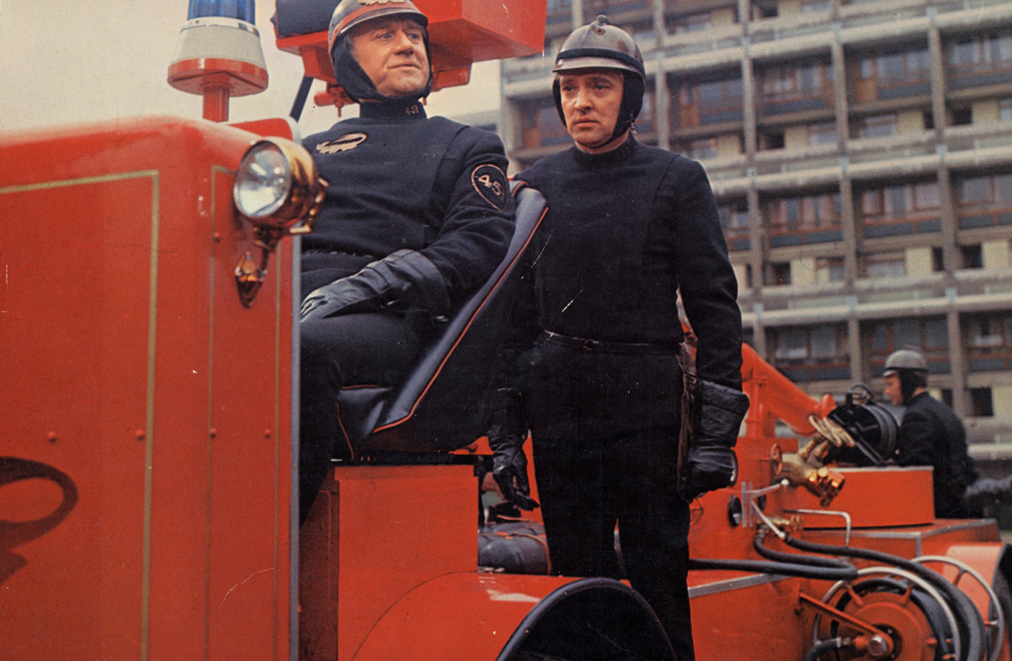

Sin duda, el diseño de producción de la cinta ha quedado envejecido con el paso de los años (velcro, ficheros metálicos, uniformes de plástico, teléfonos antiguos…), y ese coche de bomberos o esos decorados resultan un tanto trasnochados, lo mismo que los efectos especiales de los policías voladores son muy imperfectos y poco disimulados.

Pero cualquiera que haya visto ese coche salir de la estación de bomberos de manera expeditiva con la sirena sonando y una tripulación autómata, o la forma en que éstos registran los domicilios y la emprenden con el lanzallamas en la “biblioteca clandestina”, o cómo se consumen los libros entre las llamas mientras leemos sus títulos, o esos hombres“vagabundos por fuera, bibliotecas por dentro” que repiten frases para memorizarlas… Estará de acuerdo en la fuerza visual de esas escenas, que quedan grabadas en la memoria del espectador e invitan a la reflexión.

En Fahrenheit 451 vemos un mundo de paradojas y contradicciones en que los bomberos se dedican a provocar fuego y no a apagarlo, y donde los médicos ya no atienden a los enfermos sino que se limitan a transfusiones mecánicas de sangre. En este mundo del futuro está prohibido pensar y sentir, y el ciudadano debe estar dispuesto a “ver crecer la hierba si la ley prohíbe cortarla” o a renunciar a leer porque eso hace infeliz y antisocial a la gente.

Es un mundo de sospecha, delación y falsedad donde quien denuncia… esconde su propio delito y libro (Linda), cuando no una envidia y venganza manifiesta (Fabián). Es un mundo de represión de los sentimientos, donde esas mujeres leen unos libros que les emocionan pero terminan rechazando lo único verdadero que aparece en sus vidas.

Es un mundo obsesionado por la televisión, convertida en “muro” desde el que hablan “los primos” y desde donde se manipula con un continuo espectáculo que falsea la realidad (la muerte de Montag) y se anula cualquier sentido crítico. Es un mundo de insatisfacción que sólo se aplaca con barbitúricos y con una buena dosis de programas basura, de una triste soledad (causan pavor esas calles desiertas) y de ausencia de relaciones humanas. Es, por último, un mundo de resistencia en que algunos hombres buenos se convierten en bastión y conciencia para preservar no sólo la libertad sino la dignidad del hombre… Diluido aquí en la masa.

La película de Truffaut se aprovecha de una buena historia, pero sabe sacar punta visual a las ideas de Bradbury y darnos un puñado de secuencias que se quedan grabadas a fuego en la memoria del espectador (esa barra de emergencia en la estación de bomberos, los tejados repletos de antenas, el tren monocarril, o el mencionado coche que sale de misión o los hombres-libro del final…), estampas que quedan remachadas por la rítmica banda sonora de Bernard Herrmann o por los rojos intensos dentro de una fotografía apagada, y encarnadas por el rostro cerebral pero de evolución convincente de Oskar Werner o la ambivalencia de Julie Christie al dar vida a dos mujeres antagónicas con igual verosimilitud (Linda y Clarisse, nombres ya significativos).

Con Fahrenheit 451, Bradbury y Truffaut nos invitan a elegir nuestro libro favorito -aquel que salvaríamos de la quema-, a hacernos preguntas y buscar respuestas, a no claudicar ante quienes ofrecen pan y circo con una vida muelle y una programación vital plana. Filosofía, biografía, novela, poesía… Todo ayuda a ser plenamente humanos y a no renunciar a la defensa de la diversidad.

Aunque la cinta tenga una ambientación futurista de los años sesenta algo rancia, su mensaje es plenamente actual… Pues nuestro mundo está continuamente amenazado por el pensamiento único y la imagen vaciada de contenido, de abuso (sofisticado) de poder y de atropello de la cultura. Afortunadamente, siempre quedará un Montag dispuesto a convertirse en hombre-libre(o).

